Министерство образования и науки Российской Федерации

Саратовский государственный социально-экономический университет

Кафедра «Информационных систем в экономике»

Курсовая работа

По дисциплине: «Вычислительные системы и телекоммуникации»

На тему: «Автоматизация 2-этажного жилого дома, общей площадью 412,1 кв. метра»

Выполнила: студентка

2 курса 1 группы,ФУСИ Тукарева Елена

Проверил: ЧекурковН.А.

Саратов2012

Оглавление
Введение 2
Объект до автоматизации 3
План здания 5
Оборудование после автоматизации. 7
Схема монтажа 14
Управление домом 19
Веб-интерфейс 23
Заключение 25
Список литературы 26

Введение

Сейчас комфортабельное жилье — дело техники. Люди все в большей степени стремятся переложить часть своих повседневных забот на электронные устройства.

Идея автоматизации уже довольно давно овладела умами пользователей, шагающих в ногу со временем. Если раньше в силу дороговизны и производственной ориентированности было целесообразно устанавливать системы автоматизации исключительно на производстве, то сегодня подобные системы активно врываются в повседневную жизнь, и мы повсюду слышим странные фразы: «интеллектуальное здание», «умный дом», «автоматизация жилища».

Естественный вопрос, который возникает у многих: зачем доверять свою жизнь какой-то автоматике? На это сам собой напрашивается очевидный ответ: для обеспечения комфорта.

Объект до автоматизации
В данной курсовой работе объектом автоматизации является 2- этажный жилой дом:
- общая площадь: 412,1 кв. метра;
- жилая площадь: 186.8 кв. метра.
Дом рассчитан на молодую семью из 3-х человек.

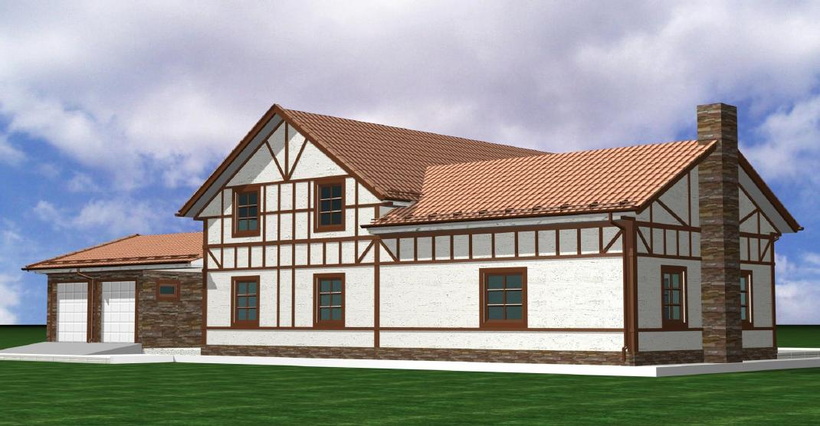

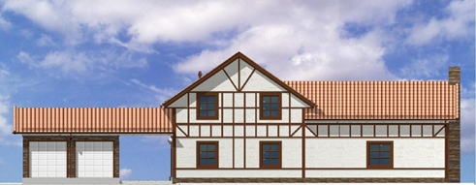
Дом находится в коттеджном поселке. По периметру поселка расположен сплошной забор. При въезде находятся ворота, управление которых возможно с автомобиля и самого дома. Дорожное покрытие поселка: «стеклянная» дорога. Централизованные электрические сети, водоснабжение и газоснабжение. В доме запроектированы: прихожая, кабинет, кухня - столовая, зал, спальни, детская, ванная комната, терраса, а так же техническое помещение под котельную. Гаражи для автомобилей находятся с цокольной части здания.

План здания
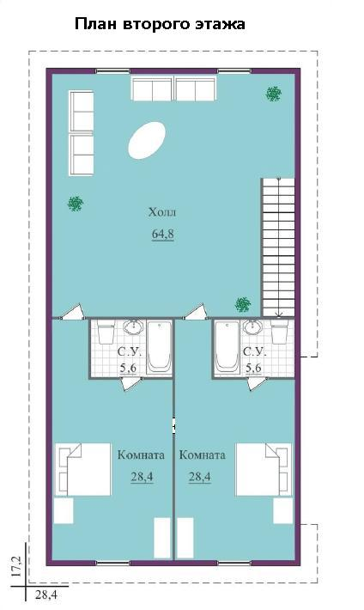
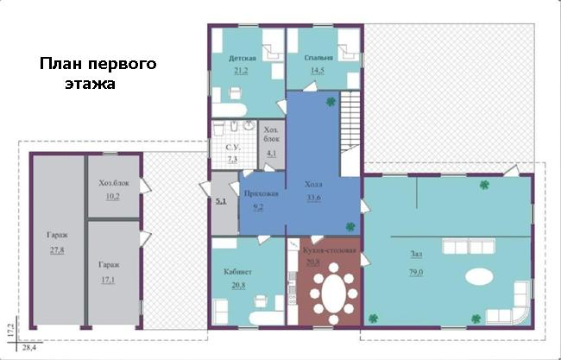
До автоматизации в доме присутствовало следующее оборудование:
- Холодильник
- Плита
- Раковина (3 штуки)
- Ванна (3 штуки)
- Унитаз (3 штуки)

Оборудование после автоматизации.
Общее оборудование всех комнат:
- Система централизованного пылеудаления (силовой блок, монтажный комплект, пневморозетка, уборочный шланг, пневмосовок)
- Система управления рольставнями и жалюзи (LUXOR Starterset4)
- Встроенный в стену пульт управления с сенсорным экраном (Control4)
- Планшет (iPad 2)
- Система освещения (iLux)
- датчик дыма (AUTRONICA BHH-31A)
- Система безопасности (датчик открытия двери Signal XQ, датчик движения Signal XQ, сирена, GSM-Сторож)
- Внешнее видеонаблюдение (IP-камера J2000IP-DWV120-Ir1-PDN, Wi-Fi роутер)
- Детектор разбития стекла (Астра-642) - датчик разбития стекла используется для обнаружения разрушения стеклянных конструкций и формирования сигнала тревоги о проникновении размыканием выходных контактов реле.
- Тёплый пол (Nexans)
- Источник интернета (межсетевой экран ProSafe of VPN, модем, Wi-Fi роутер)
- Датчик температуры (DT-500)
- Датчик влажности (AFTF-U-x)
- Ресивер для спутникового телевидения (усилитель, разветвитель, радио-пульт, расходные материалы)
- Светорегуляторы (Sagane 882)
- Управляемые розетки (Lithoss) - принадлежат к категории high class. Исключительность сопровождается аккуратным процессом производства. Изготовление каждой панели состоит из машинного метода и ручной работы. По окончании тщательного производственного цикла происходит нанесение вручную цветовой отделки. Такое выполнение означает, что каждая единица продукции является уникальным творением — редким произведением искусства.
- Робот – пылесос (RED – CLEAN PRO) - предназначен для влажной и сухой уборки помещения. Работает абсолютно автономно, можно задать время начала уборки. Встроенная УФ лампа производит антибактериальную обработку пола, поэтому робот-пылесос будет незаменим в семьях, где есть маленькие дети. Мощная турбощетка эффективно очистит любое покрытие пола, а боковая щетка доберется до самых дальних уголков и очистит плинтусы.
- RoboDog - Если Ваш ребенок остался дома один, то, услышав подозрительный шум за дверью, ему достаточно будет нажать кнопку на брелоке, чтобы Вы получили сообщение, или включить, например, устройство RoboDog, очень достоверно имитирующее лай 60-килограмового ротвейлера.
- Светильники
1й этаж:
Кухня-столовая:
- Холодильник (LG) - Холодильник умеет запомнить все, что находится внутри несколькими способами. Пользователь может просто назвать ему все, что он купил и разместил внутри. Система распознает голос и легко вносит содержимое в память. Можно заполнить список переданных на хранение продуктов традиционным способом – просто выбрать из меню холодильника наименования продуктов и нажать на «тач скрин». Удивительно, но холодильник может получать информацию и со штрих-кодов, и из магазинных чеков, которые вы можете просканировать своим смартфоном. Умный холодильник с радостью позаботиться о здоровье пользователя, став персональным диетологом для каждого члена семьи. LG утверждает, что для составления ежедневного или еженедельного рациона, холодильник учитывает возраст, пол, вес и индекс массы тела, а потом подсказывает, что лучше купить каждому из тех, кто ввел свои данные в систему.
- Электрические клапаны протечки воды с электроприводом (Esbe VLA335/VLB235) - перекрывает основную подачу воды, когда обнаружены утечка или затопление. Если в аварийной ситуации будет обнаружена вода, система автоматически перекроет основной клапан и затем пошлет вам уведомление посредством SMS/E-Mail в зависимости от Ваших установок.
- Автоматическое проветривание помещения (Вентилятор Fresh Intellivent, кабель)
- Варочная панель (Kuppersberg ST6VT01) – варочная поверхность, электрическая, стеклокерамическая поверхность, керамические конфорки, переключатели сенсорные, защита от детей, индикатор остаточного тепла.
- Духовой шкаф (Neff B 16E74 N0 RU) - система DUO с 12 видами нагрева: CircoTherm 40–200 °С, верхний/нижний жар 50–275 °С, нижний жар, большой гриль, малый гриль, термогриль 50–250 °С, размораживание, режим для выпечки 180–220 °С, режим «Брожение», режим для пиццы 50–275 °С, режим приготовления на пару, режим бережного тушения. Духовка большого объема с 3 раздельными направляющими для противней и 1 VarioCLOU. NeffLight. Ручка SLIDE. Духовка покрыта эмалью цвета «титан». Система очистки EasyClean. Самоочищающееся керамическое покрытие задней стенки духовки. Внутренняя сторона дверцы полностью из стекла. Двухконтурный откидной гриль. Система охлаждения прибора. Панель управления из нержавеющей стали со вставкой из стекла. Утапливаемые переключатели. Электронное управление. Текстовый дисплей. Символьная индикация. Быстрый разогрев. Функция «Блокировка от детей» с индивидуальной настройкой.
- Посудомоечная машина (SMEG PLA6442X) - Панель - нержавеющая сталь. Встраиваемая посудомоечная машина с открытой панелью управления. Загрузка - 13 комплектов, 5 стандартных программ (замачивание, хрусталь, ECO, AUTO 60-70, SUPER), 4 быстрых программы (быстрая 27 мин, ECO быстрая, NORMAL быстрая, SUPER быстрая), 5 температурных режимов.
Зал:
- Домашний кинотеатр (SAMSUNG HT-D6750 WK) - акустика 7.1, воспроизведение Blu-ray-дисков, поддержка Blu-ray 3D, суммарная мощность колонок 1330 Вт, функция караоке, воспроизведение с USB-накопителя, выход HDMI.
- Мультирум (Sonos Connect:Amp ZP120EU) - беспроводной Wi-Fi SonosNet 2.0 зональный плеер Sonos ZP120EU со встроенным усилителем 2x55RMS(8 Ом). Низкочастотный RCA выход для сабвуфера. Стерео вход для внешнего аналогового источника RCA. Встроенный коммутатор Ethernet на 2 порта.
- WiFi роутер D-link DSL 2740U - отличный выбор для просторных помещений. Три антенны дают больший охват площади, а так же повышают скорость сети до 275 Мбит/с. Поддерживаются все современные технологии защиты от постороннего проникновения.
- Бар
Спальня:
- ЖК (LG 47LW4500) LG 47LW4500 - оснащена цифровым и аналоговым тюнерами, что в будущем позволит смотреть цифровое телевидение в высоком качестве без дополнительного оборудования.
В функционал телевизора входит система 24p Real Cinema, которая обеспечивает демонстрацию фильмов с естественной для них скоростью 24 кадра в секунду, что в свою очередь полностью соответствует оригиналу.
Встроенный в 3D-панель LG 47LW4500 датчик Intelligent Sensor оптимизирует изображение в зависимости от освещенности комнаты. В помещении, где много света, картинка воспроизводится более ярко, а в затемненном - поддерживается обычный режим. В результате происходит экономия электроэнергии и на экране телевизора пользователь видит всегда яркое, четкое изображение.
- Мультирум (Sonos Connect:Amp ZP120EU)
Детская:
- ЖК (LG 47LW4500)
- Мультирум (Sonos Connect:Amp ZP120EU)
Хоз. блок:
- Источник аварийного электроснабжения (источник бесперебойного питания-инвертор, аккумуляторная батарея, комплект кабелей)
С/У:
- Электрические клапаны протечки воды с электроприводом (Esbe VLA335/VLB235)
- Автоматическое проветривание помещения (Вентилятор Fresh Intellivent, кабель)
2й этаж:
Холл:
- ЖК (LG 47LW4500)
- Мультирум (Sonos Connect:Amp ZP120EU)
- Бар
Спальня 1:
- ЖК (LG 47LW4500)
- Мультирум (Sonos Connect:Amp ZP120EU)
Спальня 2:
- ЖК (LG 47LW4500)
- Мультирум (Sonos Connect:Amp ZP120EU)
С/У 1,2:
- Электрические клапаны протечки воды с электроприводом (Esbe VLA335/VLB235)
- Автоматическое проветривание помещения (Вентилятор Fresh Intellivent, кабель)
Гаражи:
- Автоматические ворота (CAME Ver) - это оптимальное решение для автоматизации современных гаражных ворот. Эта серия автоматики укомплектована осветительной лампой, легкой и удобной в установке, и гарантирует максимальную надежность и безопасность в лучших традициях Came. Предложение также включает в себя широкий ассортимент дополнительных устройств управления и безопасности, а именно: бесшумные и надежные направляющие, внешнюю разблокировку с помощью троса, прикрепляемого непосредственно к ручке ворот.
Улица:
- Кабельная антиобледенительная система (ТЕПЛОСКАТ)
- Система полива (IRRITROL)

Схема монтажа
В данном пункте мы рассмотрим места установок датчиков, систем видеонаблюдения и климат - контроля.
Система безопасности
Вы никогда не оставите включенным утюг или свет в ванной, т.к. при выходе из дома система сама напомнит об этом, достаточным будет нажать кнопку – «выключить всё».
Умные устройства отпугнут злоумышленников, имитируя Ваше присутствие - включая и выключая свет и открывая шторы в комнатах по выбранному сценарию, причем со случайной задержкой.
Если Ваш ребенок остался дома один, то, услышав подозрительный шум за дверью, ему достаточно будет нажать кнопку на брелоке, чтобы Вы получили сообщение, или включить, например, устройство RoboDog, очень достоверно имитирующее лай 60-килограмового ротвейлера.
Электромагнитные клапаны в случае протечки перекроют водоснабжение прорвавшейся трубы, система оповестит Вас в случае различных нештатных ситуаций.
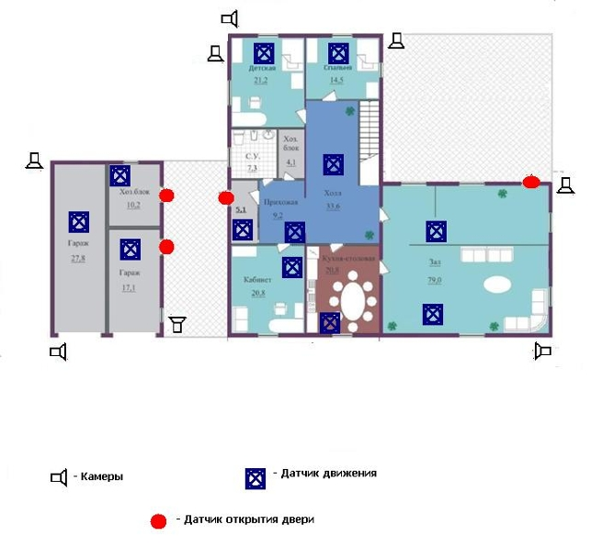
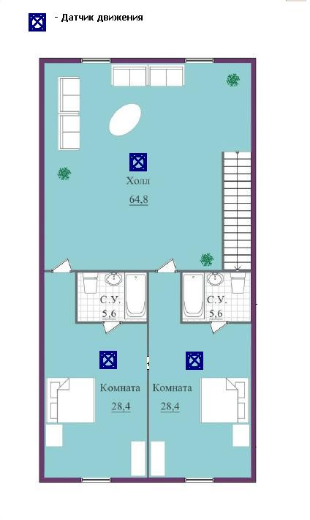

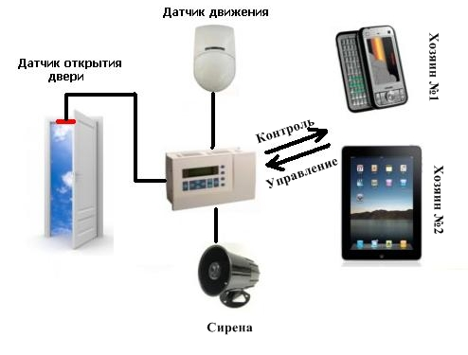
Система «Тёплый пол»
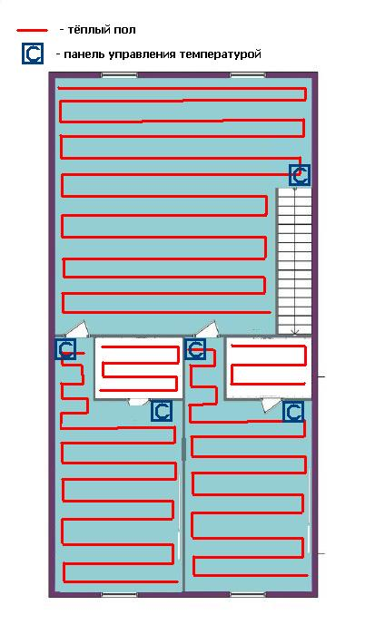
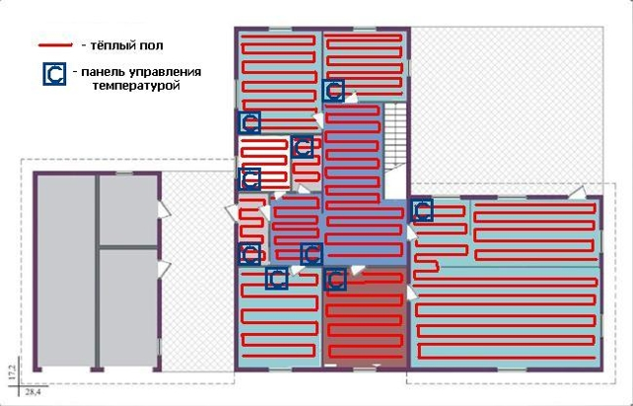

- легкость управления температурой в помещении и экономия электроэнергии при использовании специальных термостатов
- благодаря уникальной структуре кабеля монтаж теплых полов удобен и прост
- система «Теплый пол» незаметна, т.к. монтируется в цементно-песочную стяжку под напольное покрытие
- экономия денежных средств, т.к. безотказное функционирование системы исключает дополнительный дорогостоящий ремонт помещений
- источник здоровья семьи – вам не страшны холод и пыль
- нагревательные кабели соответствуют всем современным требованиям безопасности
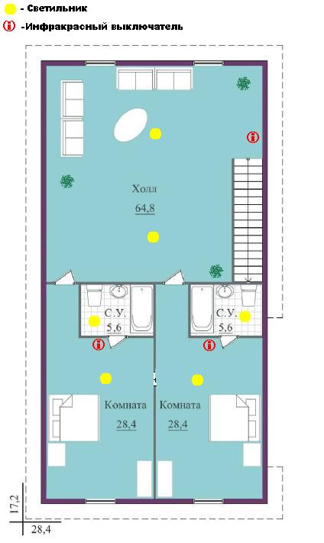
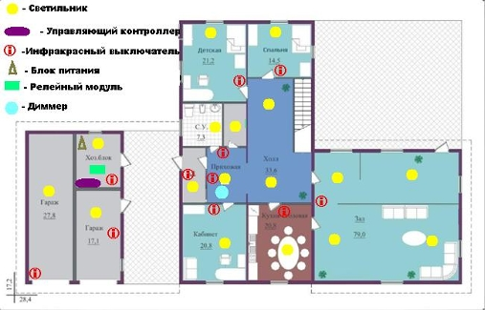
Система освещения

Система «Умный Дом» позволяет управлять абсолютно всеми приборами освещения Вашей квартиры или дома. С ее помощью можно создать множество отдельных групп светильников и розеток и управлять ими с возможностью диммирования (плавного включения/выключения), или включать свет по заранее запрограммированным сценариям. В ночное время Вам не нужно будет больше нащупывать выключатель и зажмуривать глаза - мягкая подсветка, плавно включаясь по команде датчика, дружелюбно проводит Вас по коридору.
Система сама тактично приглушит свет и выключит телевизор в детской ровно в 21:00, и пусть ребенок больше не дуется на Вас.
Шторы или жалюзи приоткроются, создавая в вашем кабинете или гостиной комфортный уровень освещенности.
Управление рольставнями
Электроприводы высокой мощности с механическими или электронными концевыми выключателями, со встроенным радиоуправлением, с системой аварийного ручного подъема, системой распознавания препятствий подходят для любой роллеты. Управлять роллетой Вы можете с помощью выключателей или радиопультов.
Мы предлагаем как стандартные выключатели, так и системы управления с ограниченным доступом. Например, электронные кодовые замки с ключами-микрочипами, замковые выключатели и системы дистанционного радиоуправления.
Радиопульты особенно актуальны для просторных домов и крупных офисов с большим количеством рольставен, так как с их помощью можно управлять всеми роллетами одновременно либо независимо из одной точки.
Рольставни могут открываться и закрываться в нужное Вам время суток. Таймеры откроют рольставни утром и закроют их при наступлении сумерек. Они обеспечат доступ солнца к цветам и растениям внутри дома, создадут эффект присутствия хозяев.
При необходимости роллеты могут опускаться при сильном ветре или дожде. Рольставни защитят Ваши окна от пыли и воды. Умные датчики, которыми снабжены роллеты, возьмут на себя контроль над состоянием погоды.
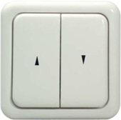  Кнопочный выключатель | 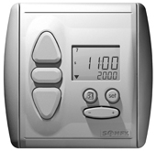  Настенная панель управления с таймером

Управление домом
Самым простым способом управления домом являются панели с сенсорным экраном. Такой пульт представляет собой небольшой монитор с изображениями кнопок, названиями команд, поясняющими картинками. Существуют также настенные или переносные панели (мониторы). Размеры таких панелей могут колебаться от размеров спичечного коробка до размеров экрана телевизора. Они очень наглядны, могут показывать любую информацию в диалоговом режиме, принимать команды при касании пальцем соответствующей картинки. Также они могут демонстрировать изображения с видеокамер, от телеприемников и других источников. Такие интерфейсы получают все большее распространение, благодаря своему широкому спектру возможностей и удобству в общении. Так же можно управлять "Умным Домом" голосом, сотовым или обычным телефоном.
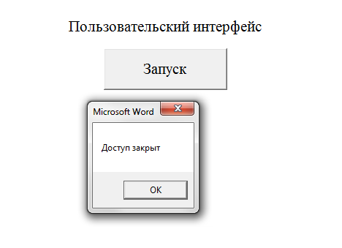
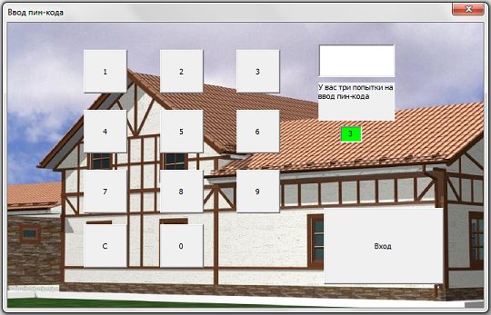
Итак, вернемся к панели управления. При ее запуске будет необходимо ввести PIN-код. На это у вас будет 3 попытки
Если пароль введен не верно, то программа завершает свою работу.

Если пароль введен верно, то вы попадаете в меню управления домом, нажав на значок с ее названием.
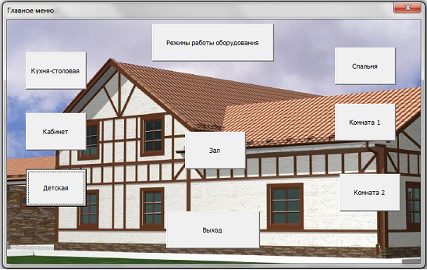
Выбрав нужную комнату, вы можете изменить ее настройки
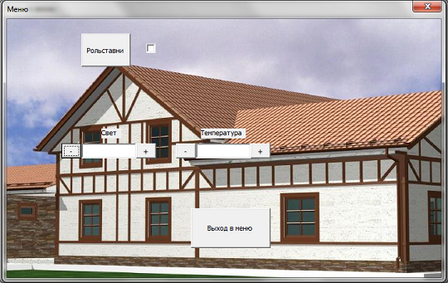
В меню выбора режима управления оборудованием, пользователю предлагается выбрать один из трёх режимов работы дома:
1.Обычный
2. Сон
3. Отпуск/Работа
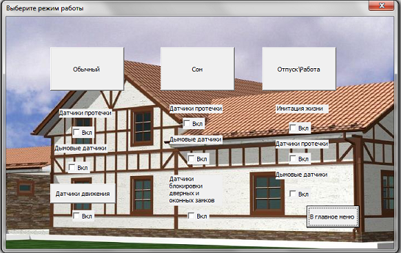

Режим «Обычный». «Обычный» режим включает в себя удобные для вас настройки работы оборудования, которые необходимы ежедневно.
Режим «Сон». Режим «Ночь» оставляет работающим только необходимое оборудование, например системы жизнеобеспечения (климат-контроль, системы безопасности и отопления).
Режим «Отпуск/Работа». В режиме «Отпуск» рабочим остается только оборудование, поддерживающее системы жизнеобеспечения дома, все устройства и подсистемы будут переведены в наиболее безопасный и энергосберегающий режим функционирования, при котором отключены все потребители электроэнергии, кроме дежурных устройств (холодильник, телефон, охранная система) и естественно самой системы. Рольставни закрываются, система кондиционирования выключаются.

Веб-интерфейс
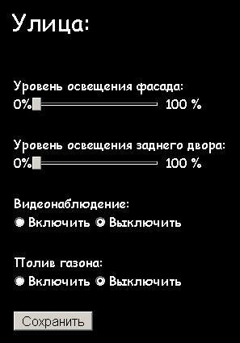
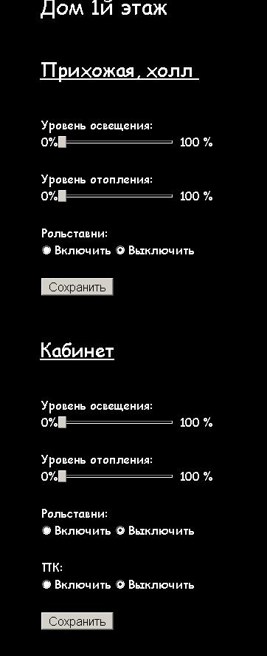
Управлять системой можно удаленно, используя для этого Интернет, с помощью Web-интерфейса. Благодаря управлению через Интернет пользователь получит интуитивно понятный графический интерфейс, и сможет управлять абсолютно всеми устройствами, получит визуальное отображение их текущих состояний. Сам Web-интерфейс выглядит примерно следующим образом:

Как видно из изображений выше, изначально все системы дома по умолчанию считаются выключенными, и пользователь сам может настроить удобные для себя параметры.

Заключение
Популярность Умных домов в России пока невелика. В первую очередь это связано с ограниченным предложением на рынке таких интеллектуальных систем, хотя желающие реализовать подобное в собственных жилищах есть.
Настоящий Умный дом будет полностью соответствовать всем Вашим требованиям и пожеланиям – с одной сторону в нем будет именно то, что нужно Вам, с другой стороны, он будет отвечать и общепринятым задачам, стараясь самостоятельно разобраться со всеми проблемами, которые возможно решить без вмешательства человека.
Итак, можно выделить следующие преимущества разработанной системы - это:
-высокий уровень безопасности;
-возможность контролировать и управлять параметрами помещения;
-экономия;
-комфорт;
-престиж и современность.

Список литературы
http://www.taldom-profil.ru/catalogsfilms/
http://links-saratov.ru
http://vashdom.saratov.ru/articles/saratov_425.htm
http://www.saratovdom.narod.ru/page0027.htm
http://www.mediatech-ltd.ru/smart-house
http://www.stroy.ru/apartment/tech-house/publications_178.html

